第十一章 小粒子与大宇宙
全章概述
教学内容 | 第一节 走进微观  第二节 看不见的运动  第三节 探索宇宙
教学目标 | 知识与技能  1.能简单的说明物质是由分子和原子组成的,了解分子动理论的基本观点.  2.了解原子的核式模型,大致了解人类探索微观世界的历程,并认识到这种探索将不断深入.  3.对物质世界从微观到宏观的尺度有大致的数量级的概念.  4.知道分子之间存在着间隙.  5.知道扩散现象,扩散的成因、扩散的规律.  6.能运用分子动理论解释有关的现象.  过程与方法  1.能根据实验事实,运用分析的方法得出科学的结论.  2.大致了解人类探索太阳系及宇宙结构的历程.  情感态度与价值观  通过人类对宇宙探索历程的展示,培养学生对科学的追求,认识宇宙的科学态度,探索宇宙的科学精神.
教材分析 | 本章主要从微观的角度去探究物质的结构与物体的尺度,使学生能简单说明物质是由分子和原子组成的,了解原子的核式结构模型;大致了解人类探索微观世界的历程,并认识到这种探索将不断深入;了解分子动理论的基本观点,同时将微观世界和宇宙联系在一起,给出物质世界从微观到宏观的尺度的数量级;并将目前人类探索宇宙的过程展现给学生,使学生大致了解人类探索太阳系及宇宙结构的历程,而这种探索也是渐进的.
本章框架 | 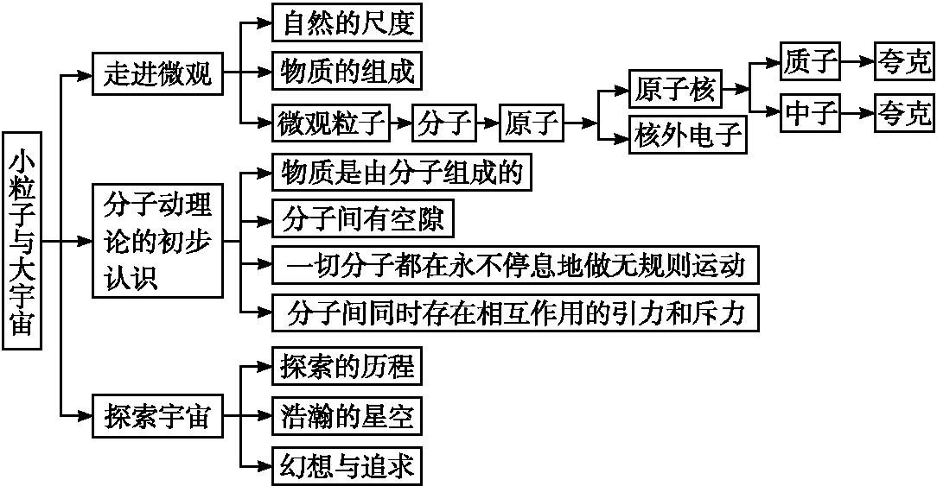

第一节 走进微观


1.能简单的说明物质是由分子和原子组成的,了解分子动理论的基本观点.
2.了解原子的核式结构模型.
3.了解人类探索微观世界的历程.
【重点难点】
重点:物质是由分子或原子组成的.
难点:学生对微观世界“小”的概念的建立.

【新课导入】
导入1:图片导入
如图所示,从浩瀚的宇宙到我们周围的世界,再到肆虐的SARS病毒,物质以各种各样的形态展现着.
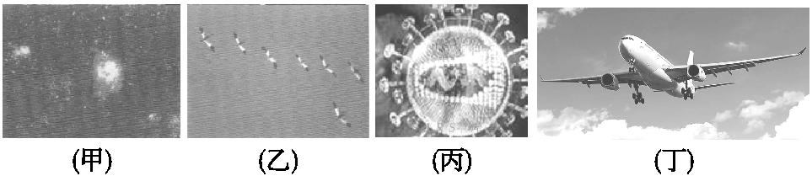
导入2:情境导入
宇宙万物,变化万千,大到天体,小到原子,它们的运动,它们的组成,引发了我们无限的遐想,激发了一代代科学家对它们孜孜不倦的观察和研究.那么,我们这绚丽的世界到底是由什么组成的呢?现在就对这一问题做初步探讨.
【课堂探究】
一、自然的尺度
阅读课本P214“自然的尺度”,思考以下两个问题.
1.我们这绚丽的世界到底是由什么组成的呢?
2.目前,人类能观测到的最远和最近的距离是多少?
二、物质的组成
阅读课本P215“物质的组成”,了解人类探寻物质组成的历程.
1.希腊人认为宇宙万物由 水、火、土、气 组成,称为“ 四元素说 ”.
2.我们的祖先认为宇宙万物由金、木、水、火、土组成,称为“ 五行说 ”.
3.1811年,意大利物理学家阿伏加德罗最早把能保持物质化学性质不变的颗粒命名为“ 分子 ”.后来人们发现分子也有结构,它们是由 原子 组成的.
三、微观粒子
想一想:分子已经很小了,那么它是不是可以再分呢?
通过阅读课本P₂₁₆“微观粒子”,将下列表格补充完整.
时间 | 微观世界的科学发现
19世纪初 | 原子的存在
1897年 | 发现电子
1911年 | 提出原子核式结构
20世纪初 | 原子核是由质子和中子组成
20世纪60年代 | 质子和中子都是由夸克组成
20世纪中叶 | 制造了各种类型的加速器

第一节 走进微观
1.自然的尺度
2.物质的组成
物质是由分子或原子组成的
3.微观粒子
原子核是由质子和中子组成,质子和中子都是由夸克组成.

1.一百多年来,科学家们一直在微观世界领域不懈地探索着.下列微粒按空间尺度从大到小排列的顺序是( B )
A.分子 夸克 质子 电子 B.分子 原子核 质子 夸克
C.原子核 电子 质子 分子 D.分子 原子 电子 原子核
2.下列关于分子和原子的说法,正确的是( C )
A.原子是不可再分的最小粒子
B.分子是不可再分的最小粒子
C.原子结构与太阳系十分相似,它的中心是原子核
D.分子结构与太阳系十分相似,它的中心是原子
3.如图所示,是用来说明原子内部结构的示意图.由图可知:原子是由原子核和 核外电子 组成,原子核又是由 中子 和 质子 组成;原子核内的质子和中子 有 (填“有”或“没有”)更精细的结构.
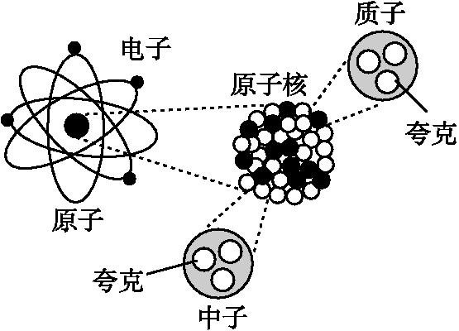
4.图(甲)是卢瑟福用α粒子轰击原子而产生散射的实验,在分析实验结果的基础上,他提出了图(乙)所示的原子核式结构,卢瑟福的这一研究过程是一个( A )
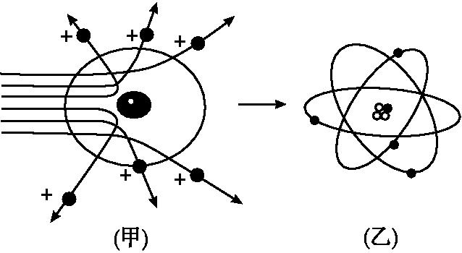
A.建立模型的过程 B.得出结论的过程 C.提出问题的过程 D.验证证据的过程

欧内斯特·卢瑟福
欧内斯特·卢瑟福,著名物理学家,被称为原子核物理学之父.学术界公认他为继法拉第之后最伟大的实验物理学家.
卢瑟福首先提出放射性半衰期的概念,证实放射性涉及从一个元素到另一个元素的衰变.他又将放射性物质按照贯穿能力分类为α射线与β射线,并且证实前者就是氦离子.因为“对元素蜕变以及放射化学的研究”,他荣获1908年诺贝尔化学奖.
卢瑟福领导团队成功地证实在原子的中心有个原子核,创建了卢瑟福模型(行星模型).他最先成功地在氮与α粒子的核反应里将原子分裂,他又在同实验里发现了质子,并且为质子命名.第104号元素为纪念他而命名为“钅卢”.
夸克
夸克是一种基本粒子,也是构成物质的基本单元.夸克互相结合,形成一种复合粒子,叫强子,强子中最稳定的是质子和中子,它们是构成原子核的单元.由于一种叫“夸克禁闭”的现象,夸克不能够直接被观测到,或是被分离出来;只能够在强子里面找到夸克.就是因为这个原因,我们对夸克的所知大都是来自对强子的观测.所有的中子都是由三个夸克组成的,反中子则是由三个相应的反夸克组成的,比如质子,中子.质子由两个上夸克和一个下夸克组成,中子是由两个下夸克和一个上夸克组成.

